Bước 1 — Xác định Entity, Attribute, Khóa chính:
Hoàn thiện bảng còn thiếu 1 dòng (đã có 2 dòng mẫu):
Entity | Attribute cần lưu | Khóa chính (PK) đề xuất
CAN_HO | MaCH, DienTich, SoTang | MaCH
HOP_DONG_THUE | MaHD, NgayBatDau, NgayKetThuc | MaHD
KHU_VUC | MaKV, TenKhuVuc | MaKV

Bước 2 — Vẽ 2 loại quan hệ:
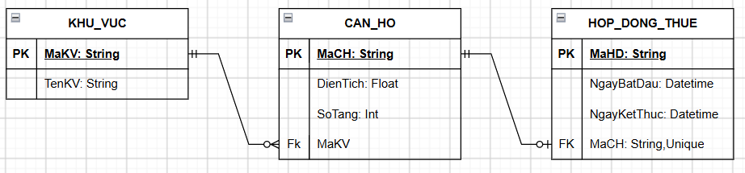

Bước 3 — Chuẩn hóa dữ liệu:
1. Phân tích lỗi vi phạm dạng chuẩn 3NF
vi phạm: Cột TenKhuVuc vi phạm Dạng chuẩn (3NF) do phụ thuộc vào MaKhuVuc(một thuộc tính không phải là khóa chính hoặc khóa tương đương)

2. Đề xuất phương án tách bảng đạt chuẩn 3NF
Tách bảng nháp thành 2 bảng riêng biệt:
Bảng 1: KHU_VUC
MaKhuVuc (PK) | TenKhuVuc
KV01 | Quận 1
KV02 | Quận 7

Bảng 2: CAN_HO
MaCH (PK) | DienTich | SoTang | MaKhuVuc (FK)
CH01 | 45 | [Số tầng] | KV01
CH02 | 60 | [Số tầng] | KV01
CH03 | 50 | [Số tầng] | KV02

